Título

Regional

**ChileCompra se despliega en Valparaíso para capacitar a compradores y proveedores en cambios a la Ley de Compras Públicas**

**• Los funcionarios y proveedores de la región conocieron las nuevas exigencias en materia de probidad y transparencia que entran a regir de inmediato apenas se publique la ley de compras públicas, que se encuentra en último trámite en el Tribunal Constitucional.**

**• Durante el 2023 se transaron entre enero y agosto 760.559 millones de pesos a través de www.mercadopublico.cl en la Región de Valparaíso con 135.374 órdenes de compra emitidas por los diferentes organismos públicos.**

Este 13 de noviembre, ChileCompra visitó la región de Valparaíso para dar a conocer a los usuarios compradores y proveedores del Estado las novedades de la modernización de la Ley de Compras Públicas, cuyo proyecto se encuentra en el último trámite en el Tribunal Constitucional y que traerá importantes avances en materia de transparencia, probidad, impulso a las Empresas de Menor Tamaño y economía circular, entre otros.

**[AGREGAR USUARIOS PARTICIPANTES]** usuarios entre funcionarios de entidades públicas regionales y proveedores conocieron las nuevas disposiciones en materia de probidad y transparencia que establece el capítulo 7 de la nueva ley, las que rigen de inmediato apenas se publique la ley, y que dicen relación con un mayor resguardo de los conflictos de interés en las compras públicas, lo que implica cambios relevantes en las compras de entidades del Estado.

**Principales puntos de la reforma de compras públicas que rigen de inmediato**

**6.368 usuarios se han capacitado a lo largo del país**

Para participar los usuarios sólo deben revisar la oferta de cursos e inscribirse.

**$760.559 millones se transaron en Mercado Público entre enero y agosto 2023 en la región de Valparaíso.**

Durante 2023 se transaron 760.559 millones de pesos (US$ 934 millones) a través de www.mercadopublico.cl en la Región de Valparaíso con 135.374 órdenes de compra emitidas por los diferentes organismos públicos.

En la Región, en este periodo, las instituciones con mayor participación fueron: MOP - DIRECCIÓN DE VIALIDAD (68.103.060.050 pesos); DIRECCION GENERAL DE LOS SERVICIOS DE LA ARMADA (66.549.758.612 pesos); INSTITUTO DE PREVISION SOCIAL (51.221.353.987 pesos). Por su parte, los rubros más solicitados fueron: Obras (US$ 78.442.967); Servicios de construcción y mantenimiento (US$ 75.003.788); Equipamiento y suministros médicos (US$ 71.570.638).

Las principales órdenes de compra, durante 2023, fueron las siguentes:

|  |  |  |  |  |
| --- | --- | --- | --- | --- |
| Institución | Código orden de compra | Motivo de la compra | Proveedor | Monto comprometido en US$ |
| INSTITUTO DE PREVISION SOCIAL | 548874-238-SE23 | SERVICIO DE ATENCIÓN Y PAGO DE LAS PRESTACIONES ECONÓMICAS DE SEGURIDAD SOCIAL Y OTROS BENEFICIOS QUE DETERMINE LA LEY, BAJO LA MODALIDAD DE ATENCIÓN DENOMINADA PAGO NO PRESENCIAL NACIONAL. | Plataforma Gobierno Central | 17.759.943 |
| MOP - Dirección de Vialidad | 2010-12-SE23 | CONSERVACIÓN GLOBAL PETORCA,ETAPA I,VALPO. | CONSTRUCTORA TRICAM LTDA. | 13.483.511 |
| MUNICIPALIDAD DE CARTAGENA | 2697-14-SE23 | SERVICIO DE RECOLECCIÓN TRANSPORTE DE RESIDUOS SOLIDOS DOMICILIARIOS Y ASIMILABLES BARRIDO Y LIMPIEZA DE BIENES NACIONALES DE USO PÚBLICO DE LA COMUNA DE CARTAGENA | ECOMETRO URBANISMO S.A. | 12.269.104 |

**El sector de Municipalidades lidera las compras con $241.450 millones transados**

Respecto de las transacciones en Mercado Público por sector comprador en Valparaíso, Municipalidades lideran las compras con 241.450 millones de pesos transados, lo que equivale a un 32% de las transacciones por sector en la región. Le sigue el sector Salud con 197.888 millones transados, esto un 26%, luego viene Gob. Central, Universidades con 141.431 millones de pesos transados (19%) y luego Obras Públicas con 86.783 millones de pesos transados (11%).

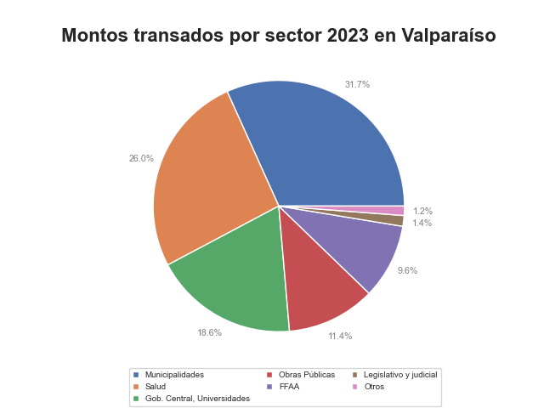

En la región de Valparaíso se generaron oportunidades por la modalidad Compra Ágil -que permite mayor participación de las Mipymes en compras de menores montos (igual o menor a 30 UTM)- por $40.320 millones, las que se tradujeron en 59.045 órdenes de compra emitidas por los organismos públicos de la región. Se observó un crecimiento de 47% (variación nominal) entre el 2022 y el 2023 en los montos transados en la Compra Ágil en la región, con una diferencia de 12.752 en órdenes de compra el 2023 si se compara con el 2022.